# Uživatelská dokumentace

Program se spustí přímo z vašeho oblíbeného textového editoru, ve kterém pracujete s kódem, psaným v jazyce python. Ke spuštění je nutné mít nainstalovaný modul „pygame“.

Po spuštění program vykreslí čtvercové pole. To může vypadat jako na obrázku číslo 1. Do tohoto pole se stisknutím libovolného tlačítka myši umístí váš kámen – křížek. Protivníka dělá počítač. Lehkou úpravou kódu, tedy pozměněním proměnné „ai“ z 1 na 2 a zároveň zrušení nejspodnějšího komentáře na čistý kód, se dá hrát i proti druhému hráči na jednom počítači.

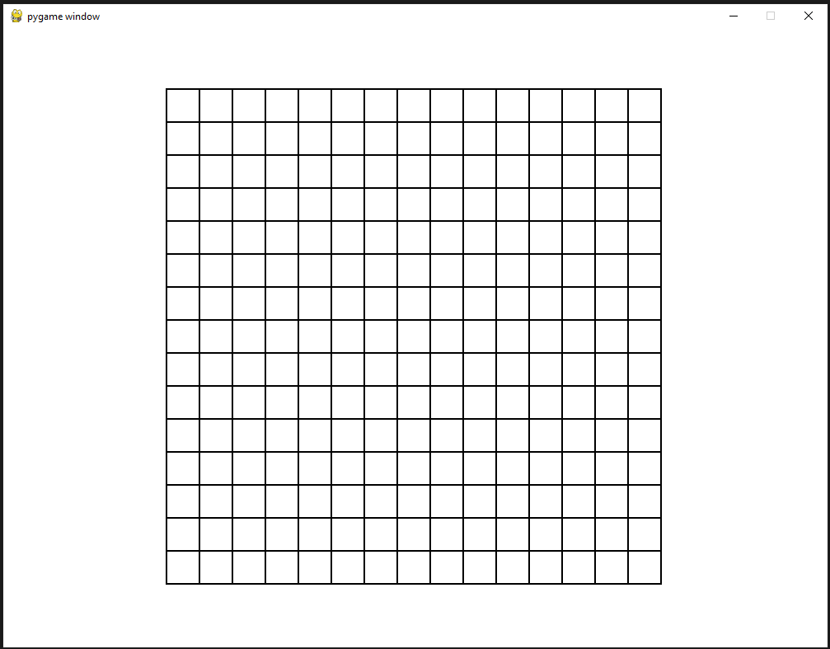

Obrázek - Program po spuštění

Pokud chcete, aby jako první začínal program, pak je nutné změnit proměnnou „turn“ z 0 na 1. V tom případě bude začínat počítač a vy budete hrát jako druzí.

Program se dá ukončit buď dohráním hry, nebo stisknutím křížku v pravém horním rohu.

Cílem hry je umístit 5 kamenů horizontálně, vertikálně nebo diagonálně vedle sebe. Vyhrává hráč, který toho dosáhne jako první. Rozehraná hra je vidět na obrázku číslo 2. Po dokončení hry se zobrazí, kdo vyhrál. To může vypadat například jako na obrázku číslo 3. Po opětovném stisknutí libovolného tlačítka myši se program ukončí.

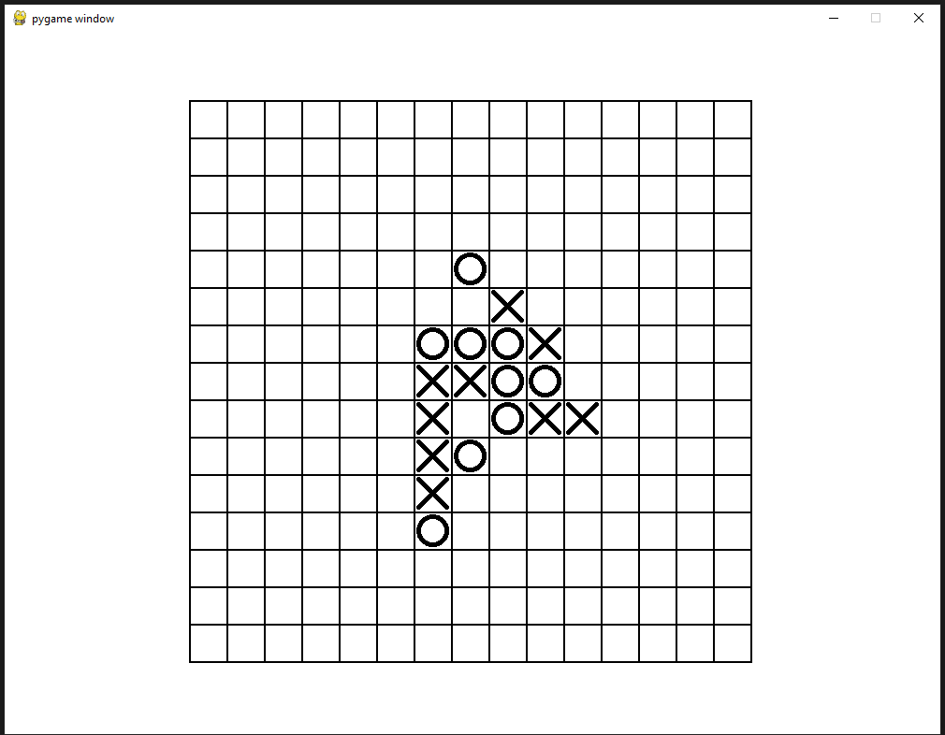Obrázek - Rozehraná hra

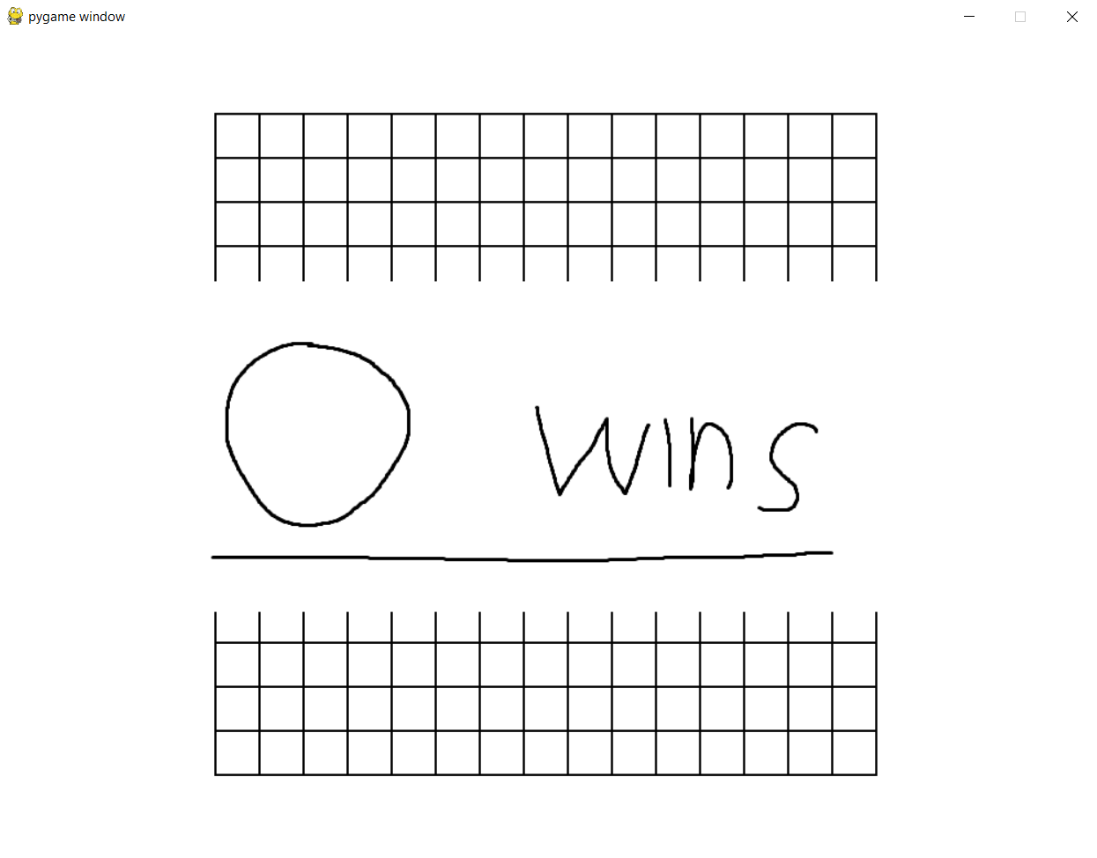

Obrázek 3 - Výhra hráče s kroužky